**Task 2**

**Coding**

<!DOCTYPE html>

<html lang="en">

<head>

    <meta charset="UTF-8">

    <meta name="viewport" content="width=device-width, initial-scale=1.0">

    <title>Document</title>

    <style>

        h1

        {

            text-align: center;

            text-decoration: underline;

        }

        body

        {

            margin-left: 150px;

        }

    </style>

</head>

<body>

    <h1> List of Courses </h1>

    <h3>CERTIFICATE COURSES</h3>

    <ul style="list-style-type: square;">

        <li>CCA</li>

        <li>DTP</li>

        <li>TALLY</li>

    </ul>

    <h3>NIELIT COURSES</h3>

    <ol type="I">

        <li>CCC</li>

        <li>O LEVEL</li>

        <li>A LEVEL</li>

    </ol>

    <h3>DIPLOMA COURSES</h3>

    <ol type="A">

        <li>DCA</li>

    <li>ADCA</li>

        <li>DDNT</li>

    </ol>

    <h3>PROGRAMMING COURSES</h3>

    <ol type="1" start="11">

        <li>PHYTHON</li>

        <li>JAVA</li>

        <li>C PROGRAMMING</li>

        <li>C++</li>

        <li>Data Structure using C</li>

    </ol>

    <h3>WEB DESIGNING COURSES</h3>

    <ol type="1">

        <li>HTML</li>

        <li>CSS</li>

        <li>Bootstrap</li>

    </ol>

   </body>

</html>

**Result:**

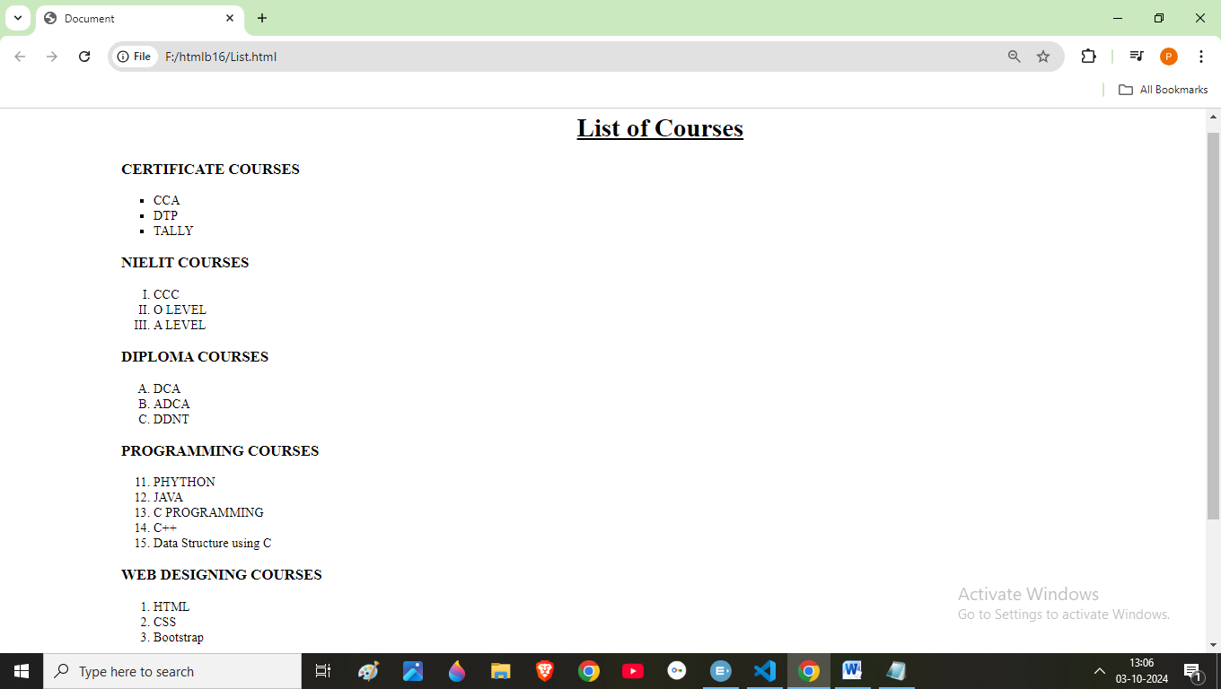

**Doneby: A. Pritha**